

COURTIER ASSERMENTE – Olivier EVRARD
Tél : 02 99 202 202 – Fax : 02 99 202 200
BP 50 – 35404 ST-MALO Cédex – France

SAINT MALO, le 5/08/2010 $ 1,3122

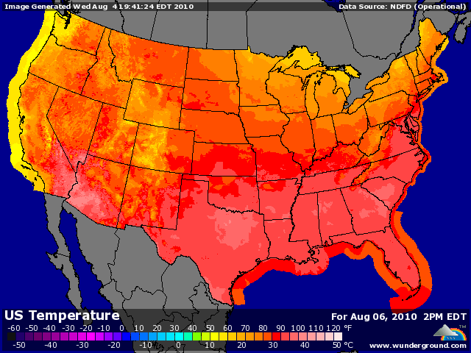

BLE : + retour des fonds mais aussi des consommateurs aux achats, toujours en liaison avec les inquiétudes concernant la disparition de la Russie à l’export,
+ le blé encaisse 70% de hausse depuis les bas de juin sur le CME et plus de 50% sur Euronext,
+/- de grands groupes industriels (Domino’s pizza…) annoncent avoir des couvertures de sécurité, mais devront augmenter leurs prix, comme en 2008, si le marché continue de monter ou bien si les prix élevés devaient perdurer sur l’année prochaine,
+/- au niveau US, les exportateurs se portent également aux achats, en prévision d’un programme export plus musclé, les blés US remplaçant les russes sous peu,
+/- l’Egypte a encore acheté 180KT pour embarquement 1/10 septembre, et encore une fois les Russes ont été les meilleurs. Baroud d’honneur avant une disparition totale ou bien preuve que la situation n’est pas si catastrophique que les spéculateurs veulent bien nous la montrer ?
+/- la Jordanie a aussi fait ses emplettes (50KT origine russe) et la Tunisie a mis 50KT de blé (probablement français) dans ses livres pour la période 25/09-5/11, n’ayant pas reçu d’offre russe,

MAÏS : +/- dans la lignée du blé, malgré une légère reprise du dollar, mais pas seulement,
+/- en effet, le marché a aussi « pricé » la montée des températures en cours aux US, même si l’impact semble faible, le stade de pollinisation étant maintenant dépassé,
+/- l’usage du maïs pour l’éthanol continue de grimper de semaine en semaine aux US avec 92 millions de bx hebdomadaires (cumul à 4,08 milliards de bx) selon les derniers chiffres, mais toujours en dessous des besoins de 102 millions pour atteindre les 4,5 milliards, objectif de l’USDA sur la campagne,

SOJA : +/- des achats de couvertures avec les céréales, mais comme en maïs, la prime de risque remonte à cause de la météo,
+/- l’annonce de températures dans les 90/100°F à partir du we dans le sud et le centre de la soybelt ne rassure pas les opérateurs, alors que le soja est dans la phase critique de l’élaboration des gousses et du début du remplissage,
+/- le marché craint déjà qq pertes de rendement dans le delta, dues aux fortes chaleurs,
+/- le rapport USDA du 12 ne devraient pourtant pas anticiper de baisse de rendement, les enquêtes étant arrêtées à fin juillet,
+/- la demande reste très bonne (encore 121KT pour la Chine hier), alors que la situation des stocks actuels est tendue,

A SUIVRE : la protection des spéculateurs par de nouveaux achats en attendant l’USDA le 12 et les chiffres mer noire début septembre. La reprise du dollar avec les bons résultats des banques américaines.

